Systèmes et réseaux

Qu’est ce qu’un serveur web ?
https://developer.mozilla.org/fr/Apprendre/Qu_est-ce_qu_un_serveur_web

Serveur Web =
- Composants matériels = ordinateur relié à internet, accessible via un nom de domaine, qui stocke les fichiers qui composent un site web
- Composants logiciel =
* à minima un serveur HTTP (site web statique)
* éventuellement un serveur d’applications (site web dynamique = construction des pages renvoyés à partir des infos stockées en BDD)

Un « serveur web » peut faire référence à des composants logiciels (software) ou à des composants matériels (hardware) ou à des composants logiciels et matériels qui fonctionnent ensemble.
- Au niveau des composants matériels, un serveur web est un ordinateur qui stocke les fichiers qui composent un site web (par exemple les documents HTML, les images, les feuilles de style CSS, les fichiers JavaScript) et qui les envoie à l'appareil de l'utilisateur qui visite le site. Cet ordinateur est connecté à Internet et est généralement accessible via un nom de domaine tel que mozilla.org.
- Au niveau des composants logiciels, un serveur web contient différents fragments qui contrôlent la façon dont les utilisateurs peuvent accéder aux fichiers hébergés. On trouvera a minima un serveur HTTP. Un serveur HTTP est un logiciel qui comprend les URL et le protocole HTTP (le protocole utilisé par le navigateur pour afficher les pages web).
Au niveau le plus simple, à chaque fois qu'un navigateur a besoin d'un fichier hébergé sur un serveur web, le navigateur demande (on dit qu'il envoie une requête) le fichier via HTTP. Quand la requête atteint le bon serveur web (matériel), le serveur HTTP (logiciel) renvoie le document demandé, également grâce à HTTP.
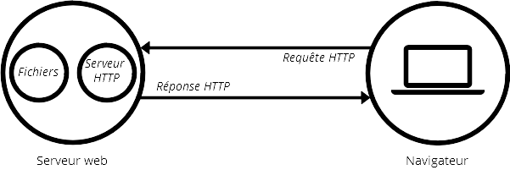

Pour publier un site web, vous aurez besoin d'un serveur web statique ou dynamique.
Un serveur web statique (aussi appelé une pile) est composé d'un ordinateur (matériel) et d'un serveur HTTP (logiciel). Il est appelé « statique » car le serveur envoie les fichiers hébergés « tels quels » vers le navigateur.
Un serveur web dynamique possède d'autres composants logiciels, certains qu'on retrouve fréquemment dont un serveur d'applications et une base de données. Il est appelé « dynamique » car le serveur d'applications met à jour les fichiers hébergés avant de les envoyer au navigateur via HTTP.
Par exemple, afin de produire la page web que vous voyez sur votre navigateur, le serveur d'applications serveur peut utiliser un modèle HTML et le remplir avec des données. Ainsi, des sites comme MDN ou Wikipédia ont des milliers de pages mais il n'existe pas un document HTML réel pour chacune de ces pages. En fait, il y a quelques modèles (ou gabarits) HTML qui sont utilisés avec une gigantesque base de données. Cette organisation permet de mieux mettre à disposition le contenu et de maintenir plus efficacement le site.

Linux

→ commandes de bases

- mkdir - rmdir
- cd
- ls -a pour afficher les fichiers et dossiers cachés (commencant par un .)
- man = aide sur les syntaxes
- grep motcherché fichiers recherche
- r = récursif dans tous les ss-dossiers
- cat pour afficher un fichier.mp4
- sort pour trier un fichier

Ubuntu = Machine virtuelle Linux
→ machine séparée de windows

dev mdp = dev

- par défaut dans répertoire dev/home
cd / pour revenir dans dossier racine

- sudo devant les commandes pour récupérer les droits admin root

→ nginx = serveur http
- Pour installer : sudo apt-get install nginx

- Pour lancer : sudo service nginx restart
- Pour recharger la config après une modif : sudo service nginx reload

- config dans /etc/nginx/
→ nginx.conf = config générale.
→ dans /etc/nginx/conf.d/ ou /etc/nginx/sites-enabled/ = virtual hosts (=hôtes virtuel permettent à Nginx de gérer plusieurs arborescences web simultanées
Ex :

fichier default :
server {
listen 80;
server_name localhost;

location / {
root /var/www/monsite/;
index index.html index.htm;
}

error_page 500 502 503 504 /50x.html;
location = /50x.html {
root /usr/share/nginx/html;
}
}

fichier seecretspot :
server {
listen 82; // port
server_name seecretspot.fr; // nom du domaine

location / {
root /var/www/seecretspot/; // directory ou on trouve les fichiers suivants :
index index.html index.htm;
}

error_page 500 502 503 504 /50x.html;
location = /50x.html {
root /usr/share/nginx/html;
}
}

→ Charger le site dans /var/www/ en faisant un git clone

→ Mysql
https://doc.ubuntu-fr.org/mysql

fichier de config : /etc/mysql/my.cnf :
bind-address = 127.0.0.1→ ecoute sur port localhost – à vérifier
→ (à modifier si installation en réseau – pas notre cas actuellement)
log_error = /var/log/ …. → aller voir dans ce répertoire de log en cas de problèmes avec mysql
slow … → permet de rechercher des requetes lentes (enlever les # pour commentaires )

- pour installer : sudo apt-get install mysql-client mysql-server
root mdp root

- pour rentrer dans mysql : sudo mysql -uroot -p (-uroot=-u+nomuser -p =demande pwd)
→ Commandes : jivaz_74
- show databases ;
- create database nomdatabase ;
- créer un utilisateur par bdd :
- create user ‘nomuser’@’nomdomaine’ identified by ‘motdepasse’ ;
- grant all privileges on nomdatabase.* to ‘nomuser’@’nomdomaine’ ;
- flush pivileges ; // recharge les privileges
-exit pour sortir
- use nomdatabase ; // pour travailler dans une database
- show tables ;
- describe nomtable ;
- drop table nomtable ; // pour supprimer une table

- pour importer / exporter des dump (→ créer une bdd à partir d’un schéma) :
→ mysql -uusername -p mabdd < fichier.sql

Adresse IP
https://openclassrooms.com/courses/gerer-son-nom-de-domaine

Jusqu’à maintenant Ip4 : 255.255.255.255
prochainement Ip6 : 1703:01b8:43c4:85a3:0000:0000:a213:bba7

DNS
Avant, Associer les IP à des noms d’hotes par l’utilisation de tables de correspondance
Actuellement utilisation de nom de domaine découpés de la facon suivante
1er niveau = top level domain = dernière partie du nom ex : .com, .fr, …
2e niveau = domaine (nom à réserver et à payer) ex : openclassrooms, microsoft, …
3e niveau = sous-domaines (on peut imbriquer jusqu’à 127 niveaux de ss-domaines)

Sécurité :

→ Passer sur https :

1 – Créer un user non root avec droit sudo:
adduser nomuser … nom , adresse, password
usermod -aG sudo nomuser

2 – installer un firewall
→ ufw pré-installé sur ubuntu sinon sudo apt-get install ufw
→ règles par défault = pas d’autorisation pour entrer, sortie autorisée. Pour remettre la config par défaut :
sudo ufw default deny incoming
sudo ufw default allow outgoing

sudo ufw allow ssh → autorise les entrées ssh (règle)
sudo ufw enable → active le firewall avec les règles définies. Attention de bien avoir autoriser au moins la ssh avant d’activer le firewall sinon on ne peut plus accéder au serveur !
(pour voir la config sudo ufw status ou sudo ufw status verbose pour plus d’info)

sudo ufw allow https → autorise les entrées https (règle)

(autres autorisations éventuelles :
sudo ufw allow http
sudo ufw allow ftp
… )

(autres commandes :
supprimer des règles sudo ufw delete allow http (allow http = nom règle)
désactiver le firewall = sudo ufw disable
supprimer les règles = sudo ufw reset

3- installer Certbot pour utiliser Let’s Encrypt pour obtenir le certificat SSL
sudo add-apt-repository ppa:certbot/certbot //ajoute le répertoire pour chargement
sudo apt-get update // maj de la package liste
sudo apt-get install python-certbot-nginx // installe certbot

4 – configuration nginx
dans /etc/nginx/sites-available/default (fichier virtual host concerné)
replacer le server name : server_name example.com www.example.com ;
sudo nginx -t //tester la syntaxe
sudo systemctl reload nginx // recharger nginx avec nelle config

5 – autoriser https à passer le firewall
sudo ufw status // afficher le statut du firewall
sudo ufw allow ‘Nginx Full’ // autorise nginx full profile
sudo ufw delete allow ‘Nginx HTTP’ // supprime l’ancienne autorisations

6 – obtenir le SSL certificat
(Secure Sockets Layer (SSL) certificates, sometimes called digital certificates, are used to establish an encrypted connection between a browser or user's computer and a server or website. The SSL connection protects sensitive data, such as credit card information, exchanged during each visit, which is called a session, from being intercepted from non-authorized parties.)

sudo certbot --nginx -d example.com example.com = nom du domaine
→ lance certbot avec plugin nginx, -d pour specifier le domaine pour lequel on veut un certificat
→ demande email et acceptation + contrôle domaine m’appartient + config ? :

7 – Verifier le renouvellement automatique
Let’s Encrypt’s certificates valide pour 90 jours.
Certbor lance certbotrenew 2 fois par jour

sudo certbot renew --dry-run pour vérifier le renouvelement automatique

→ fonctionnement d’internet
https://www.youtube.com/watch?v=AYdF7b3nMto
protocole TCP = transfert de paquet par les routeurs
lancer tracert dans console windows pour voir le chemin utilisé (ex tracert google.com)

→ Man in the middle = piratage d’un routeur → capable de récupérer les paquets
- si non codé (http), accède à toutes les informations.
- si codé (https) :
- impossible de décoder
- possible d’envoyer un faux certificat. Mais l’authentification du certificat ne sera pas valide → cadenas du https en rouge = ATTENTION , pb tentative de piratage en cours
(normalement le cadenas doit être vert)

→ faille XSS = saisie de javascript dans une zone de saisie. (voir cours javascript)
- lance le javascript lors de l’affichage de la page web.
Ex : <script>alert("pwnd");</script> (gentil)

Pour pallier à ce risque : utiliser htmlspecialchars dans les saisies de zone)
→ injection SQL = saisie de commande sql dans une zone de saisie
ex :
- test', 'tutu') # → INSERT INTO message (message, author_login) VALUES ('test', 'tutu') #', 'isabelle')
affichage de tutu: test
au lieu de
- blabla → INSERT INTO message (message, author_login) VALUES ('blabla', 'isabelle')
affichage de isabelle: blabla
Pour pallier à ce risque, toujours utiliser des procédures de maj SQL avec paramètres (voir par exemple méthodes prepare + execute dans php-sql→ pdo )

Automatisation du déploiement

→Quand on installe une version sur le serveur, on garde tjs l’ancienne version pour pouvoir revenir dessus en cas de pb. Il suffit de faire pointer le root sur la nouvelle version ou l’ancienne dans le fichier virtual host, répertoire /etc/nginx/sites_avalaible/.
Attention pour les données :
- Database = utilisation de la même database(pb en cas de modif incompatible avec l’ancienne version) ou copie de la database.
- Fichiers stockés dans le rep storage. Ex dans seecretspot les fichiers image

→

Ubuntu sur windows

→ Installation :
fenetre windows + taper store + choisir microsoft store (magasin windows)
cliquer sur ubuntu + obtenir (répondre non) → installation

sur fenetre windows cliquer sur logo ubuntu
→ message d’erreur, aller sur l’url donnée https://aka.ms/wslinstall qui dit de
→ sur fenetre windows, lancer powershell as administrator (clic droit)
→ dans la fenetre ouverte, taper
Enable-WindowsOptionalFeature -Online -FeatureName Microsoft-Windows-Subsystem-Linux
→ puis redémarrer l’ordi

→ user : dev mdp : dev

Docker sur windows

→ Installation :
https://docs.docker.com/docker-for-windows/install/#download-docker-for-windows
télécharger
lancer l’install

→ Intéret :
Faire tourner un site web à l’aide de conteneurs qui contiennent tout ce dont on a besoin et qui sont faciles et légers à installer

→ Commandes

docker run hello-world // run l’image (crée une instanciation de l’image). Si pas trouvé, va chercher l’image sur hub.docker.com (→ images proposé comme sur github)

docker run -it ubuntu bash → instancie l’image ubuntu

docker --help

docker image --help

docker image ls → montre les images en cours
docker image rm -f nomimage supprime l’image

docker container ls -a (-a pour voir aussi ceux qui ne sont pas en activité)
docker container start -i numero-container (pour travailler dans le container)

docker container commit num-container nom (crée une nelle image à partir du container)
docker container diff num-container (compare l’image et le container)

docker container stop num_container (ou nom)
docker container rm num_container

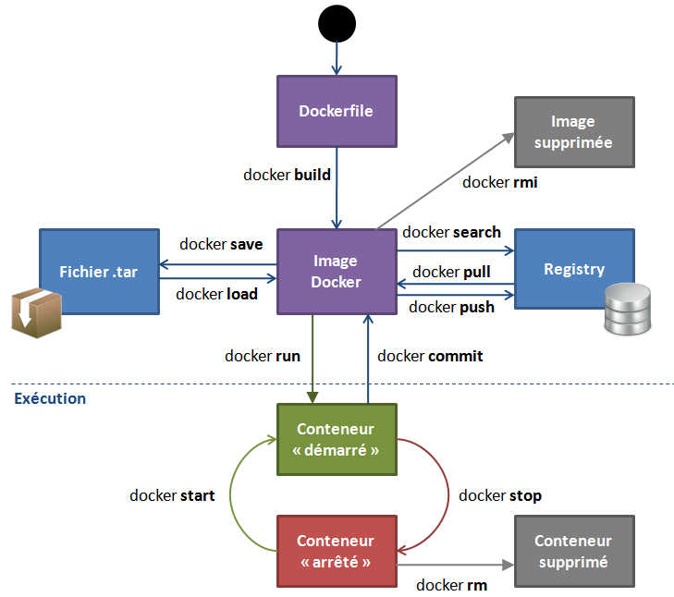

docker run → Options
-it pour ouvrir un terminal
-d pour le mettre en tache de fond
--name pour donner un nom
-v pour lier un répertoire
-p127.0.0.1:80:8080 pour rattacher le port physique 80 au port 8080 du container
Exemple : docker run --name some-ghost -p 8080:2368 -v /var/www/lab/ghost:/var/lib/ -d ghost

Pour lancer un container mysql avec un volume
https://hub.docker.com/_/mysql/
docker run --name mysql1 -v /Users/Utilisateur/mysql:/var/lib/mysql -e MYSQL_ROOT_PASSWORD=root -d mysql:5.7

Pour lancer un container avec phpmyadmin qui communique avec mysql
https://hub.docker.com/r/phpmyadmin/phpmyadmin/
docker run --name myadmin -d --link mysql1:db -p 8080:80 phpmyadmin/phpmyadmin

docker run --name some-app --link some-mysql:mysql -d application-that-uses-mysql

->chargement projet campus securite-web
sur la baleine en cours d’exécution clic droit -> settings → shared drives → c → mettre le mot de passe

dans cmd sous C:\Users\Utilisateur>
- git clone https://github.com/campus-digital-grenoble/securite-web.git
- dans C:\Users\Utilisateur\securite-web>
docker-compose up → lance un fichier compose.xml qui installe toute la config

docker-compose up lance le fichier docker-compose.yml :

docker-compose.yml :
//→ cree 2 container = web (écoute port 3001 = 80) et mysql (écoute port 3306)
// qui communique entre eux (links)
// le build lance le fichier dockerfile (ci dessous)

web:
build: .
volumes:
- .:/var/www
links:
- mysql:mysql
ports:
- "127.0.0.1:3001:80"

mysql:
image: mysql
environment:
MYSQL_ROOT_PASSWORD: root
MYSQL_DATABASE: root
ports:
- "127.0.0.1:3306:3306"

dockerfile :
FROM kitpages/symfony // utilise l’image kitpages/symfony
MAINTAINER philippe.levan@kitpages.fr

RUN apt-get -qq update && DEBIAN_FRONTEND=noninteractive apt-get -qq -y install git php5-mcrypt php5-sqlite php5-mysqlnd php5-mongo &&\
echo "date.timezone = \"Europe/Paris\"" >> /etc/php5/fpm/conf.d/20-app.ini &&\
echo "memory_limit = 128M" >> /etc/php5/fpm/conf.d/20-app.ini

COPY docker/vhost.conf /etc/nginx/sites-enabled/default

docker run --name some-mysql -v /my/own/datadir:/var/lib/mysql -e MYSQL_ROOT_PASSWORD=my-secret-pw -d mysql:tag

In addition, volumes are often a better choice than persisting data in a container’s writable layer, because using a volume does not increase the size of containers using it, and the volume’s contents exist outside the lifecycle of a given container.

If your container generates non-persistent state data, consider using a tmpfs mount to avoid storing the data anywhere permanently, and to increase the container’s performance by avoiding writing into the container’s writable layer.

docker-compose up

